
หน่วยการเรียนรู้ที่ ๑
มาตรา ก กา...จำไว้หนาไม่มีตัวสะกด

แผนการจัดการเรียนรู้ที่ ๓

ก กา...มหาสนุก

ชั้นประถมศึกษาปีที่ ๔ เวลา ๑ ชั่วโมง

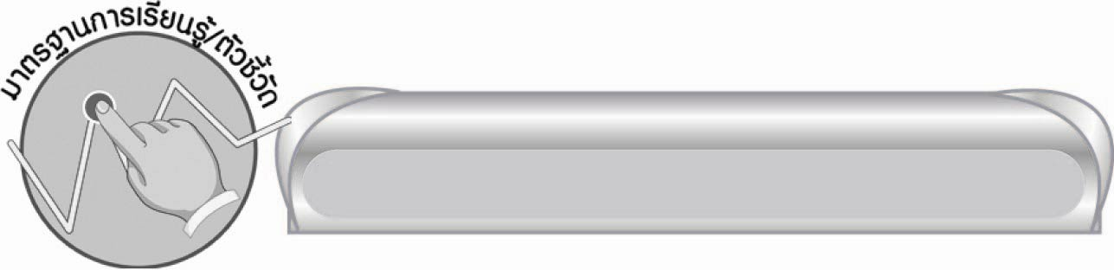

มาตรฐานการเรียนรู้/ตัวชี้วัด

มาตรฐานการเรียนรู้
มาตรฐาน ท ๔.๑ เข้าใจธรรมชาติของภาษาและหลักภาษาไทย การเปลี่ยนแปลงของภาษาและพลังของภาษา ภูมิปัญญาทางภาษา และรักษาภาษาไทยไว้เป็นสมบัติของชาติ
ตัวชี้วัด
ท ๔.๑ ป. ๔/๑ สะกดคำและบอกความหมายของคำในบริบทต่าง ๆ
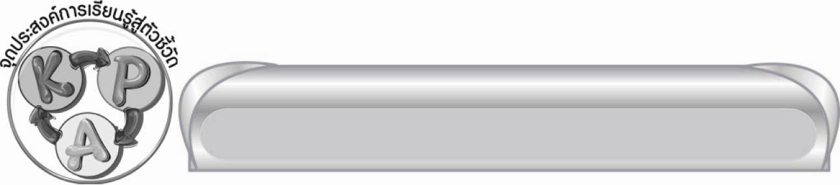

จุดประสงค์การเรียนรู้สู่ตัวชี้วัด

๑. อธิบายวิธีจำแนกคำในมาตรา ก กา (K)
๒. จัดหมวดหมู่คำในมาตรา ก กา ตามหัวข้อที่กำหนด (P)
๓. แต่งเรื่องตามจินตนาการโดยใช้คำในมาตรา ก กา (P)
๔. เห็นความสำคัญของคำในมาตรา ก กา (A)



สาระสำคัญ

คำในมาตรา ก กา สามารถนำมาใช้แต่งเรื่องได้สนุกสนาน

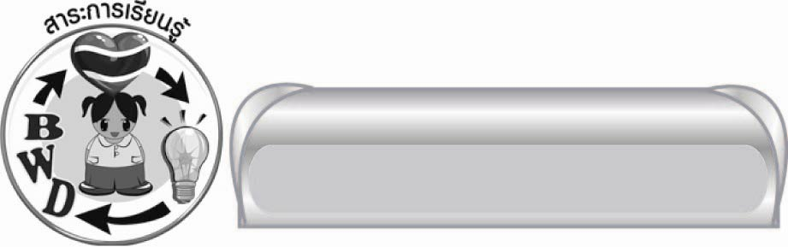
สาระการเรียนรู้

การใช้คำมาตรา ก กา ในการแต่งเรื่อง


สมรรถนะสำคัญของผู้เรียน

๑. ความสามารถในการสื่อสาร
๏ ทักษะการอ่าน
๏ ทักษะการเขียน
๏ ทักษะการฟัง การดู และการพูด
๒. ความสามารถในการคิด
๏ การจำแนก
๏ การสังเคราะห์
๏ การจัดระบบความคิดเป็นแผนภาพ
๏ การสรุปความรู้
๓. ความสามารถในการแก้ปัญหา
๔. ความสามารถในการใช้ทักษะชีวิต

คุณลักษณะอันพึงประสงค์
ใฝ่เรียนรู้
ตัวชี้วัดที่ ๔.๑ ตั้งใจ เพียรพยายามในการเรียนและเข้าร่วมกิจกรรมการเรียนรู้
มุ่งมั่นในการทำงาน
ตัวชี้วัดที่ ๖.๑ ตั้งใจและรับผิดชอบในการปฏิบัติหน้าที่การงาน
ตัวชี้วัดที่ ๖.๒ ทำงานด้วยความเพียรพยายามและอดทนเพื่อให้งานสำเร็จตามเป้าหมาย
รักความเป็นไทย
ตัวชี้วัดที่ ๗.๒ เห็นคุณค่าและใช้ภาษาไทยในการสื่อสารได้อย่างถูกต้องเหมาะสม

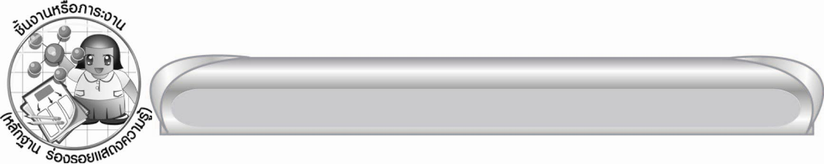
ชิ้นงานหรือภาระงาน (หลักฐาน ร่องรอยแสดงความรู้)

เรื่องที่แต่งโดยใช้คำในมาตรา ก กา

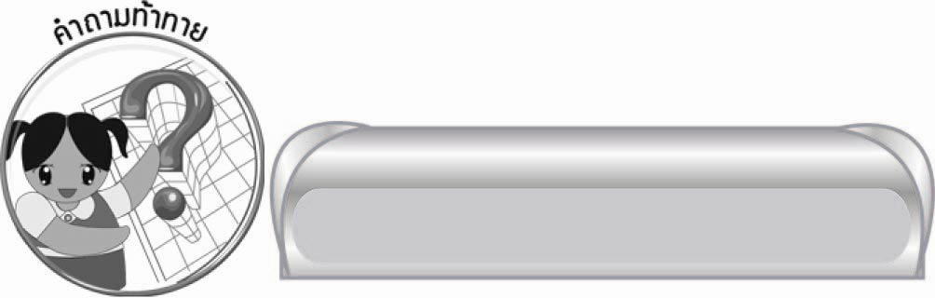

คำถามท้าทาย

คำในมาตรา ก กา นำไปใช้ทำอะไรได้บ้าง

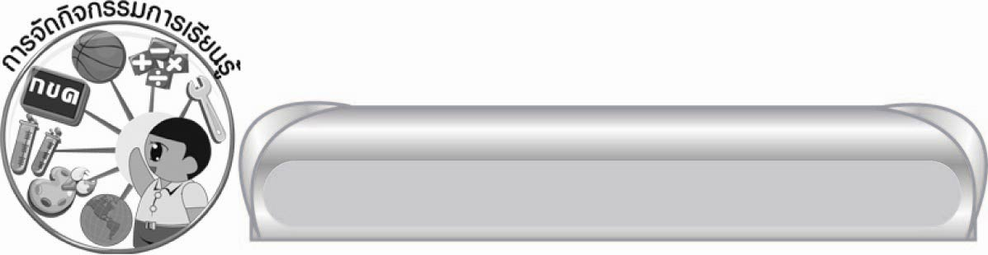

การจัดกิจกรรมการเรียนรู้

๑. ครูและนักเรียนร่วมกันสนทนาเกี่ยวกับสีที่ชอบ ครูเขียนชื่อสีต่าง ๆ บนกระดาน
แล้วให้นักเรียนช่วยกันจำแนกว่าชื่อสีใดเป็นคำในมาตรา ก กา จากนั้นครูใช้คำถาม ดังนี้
๑) คำว่า ดำ เทา ฟ้า มีส่วนประกอบอะไรบ้าง (พยัญชนะต้น สระ วรรณยุกต์)
๒) เพราะเหตุใดคำว่า ดำ เทา ฟ้า จึงอยู่ในมาตรา ก กา (เพราะไม่มีตัวสะกด)
๓) นักเรียนทราบได้อย่างไรว่าคำเหล่านี้ไม่มีตัวสะกด (แยกส่วนประกอบของคำ)
๒. ให้นักเรียนคิดคำมาตรา ก กา ไว้ในใจคนละ ๑ คำ ที่เป็นชื่อผัก ผลไม้ ดอกไม้ หรือสัตว์ตาม
ที่นักเรียนชอบ จากนั้นให้นักเรียนแบ่งกลุ่มตามประเภท (จำนวนนักเรียนแต่ละกลุ่มอาจไม่เท่ากัน) แล้วรวบรวมคำของสมาชิกในกลุ่มมาเขียนเป็นแผนภาพความคิดบนกระดาน เมื่อทุกกลุ่มเขียนเสร็จ นักเรียนทุกคนร่วมกันตรวจความถูกต้อง ดังตัวอย่าง
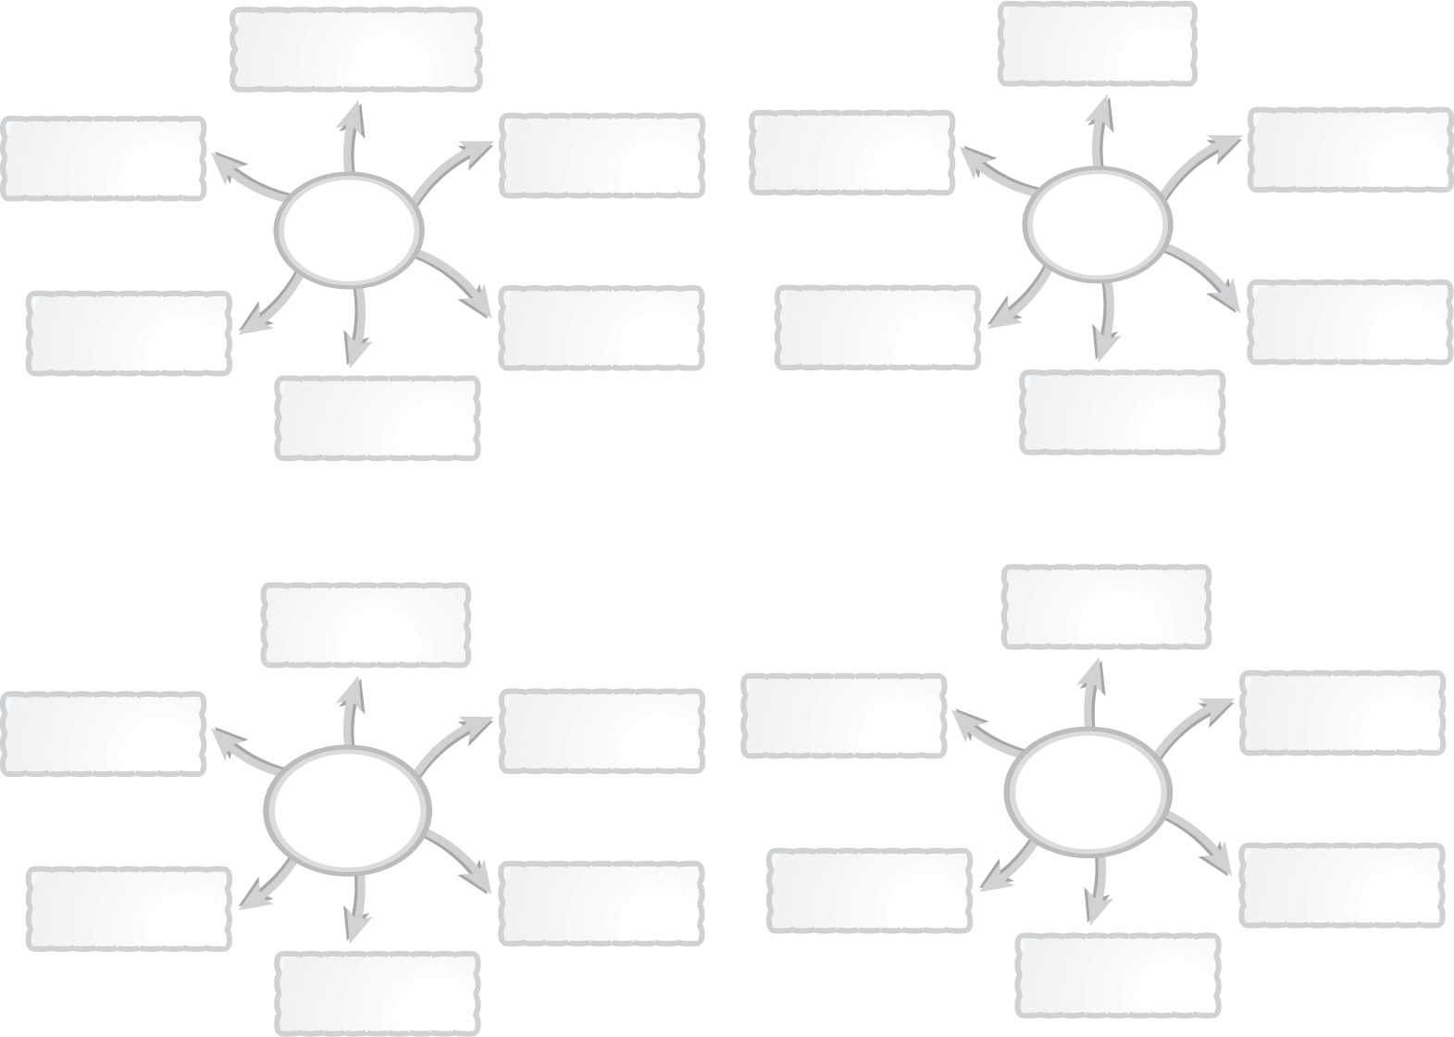
กะหล่ำปลี
เงาะ
มะระ
ถั่วพู
ระกำ
ลำไย
ผัก
ผลไม้
คะน้า
กะเพรา
มะไฟ
สละ
มะเขือ
สาลี่

มะลิ
หมา

บัว
จำปา
เสือ
วัว
ดอกไม้
ลีลาวดี
ราตรี
จำปี
สัตว์
ไก่
หมี
ปลา
(นักเรียนอาจยกตัวอย่างคำที่มีหลายพยางค์โดยมีบางพยางค์อยู่ในมาตรา ก กา ก็ได้
เช่น ส้มโอ แตงโม)
๓. ให้นักเรียนทุกคนสมมุติตนเองเป็นสิ่งที่คิดคำมานั้น เช่น นักเรียนคิดคำว่า มะลิ ก็ให้สมมุติตนเองเป็นดอกมะลิ แล้วช่วยกันแต่งเรื่องตามจินตนาการภายในกลุ่มของตนเอง โดยใช้ชื่อผัก ผลไม้ ดอกไม้ หรือสัตว์ที่กลุ่มตนเองคิดไว้ให้ครบทุกคำ เรียบเรียงและเขียนลงในกระดาษ
ที่ครูแจกให้
๔. ให้นักเรียนแต่ละกลุ่มส่งตัวแทนออกมาอ่านหรือเล่าเรื่องที่แต่งให้เพื่อนฟังหน้าชั้นเรียน
ทุกคนช่วยกันตรวจสอบว่าเพื่อนใช้ชื่อในแผนภาพความคิดครบถ้วนหรือไม่ พร้อมทั้ง
แสดงความคิดเห็นและความรู้สึกต่อเรื่องที่ฟัง
๕. ให้นักเรียนและครูร่วมกันสรุปความรู้ ดังนี้
๏ คำในมาตรา ก กา สามารถนำมาใช้แต่งเรื่องได้สนุกสนาน
๖. ให้นักเรียนร่วมกันแสดงความคิดเห็นโดยครูใช้คำถามท้าทาย ดังนี้
๏ คำในมาตรา ก กา นำไปใช้ทำอะไรได้บ้าง
๗. ให้นักเรียนทำกิจกรรมทบทวนความรู้โดยรวบรวมคำในมาตรา ก กา ที่เป็นชื่อผัก ผลไม้
และดอกไม้
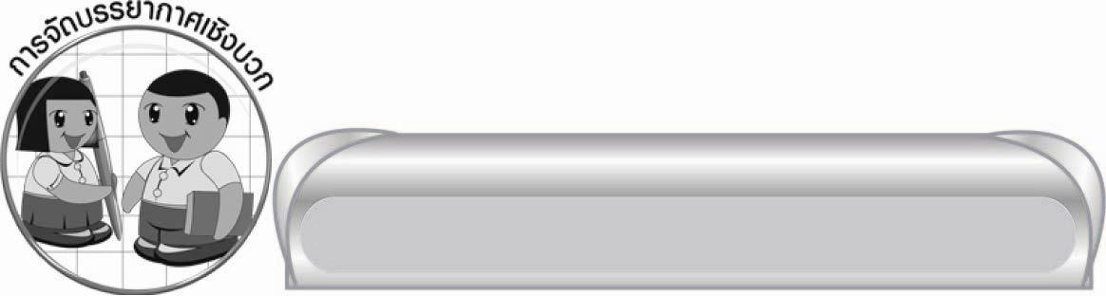

การจัดบรรยากาศเชิงบวก

ให้นักเรียนแสดงความคิดสร้างสรรค์และความสามารถอย่างเต็มที่ ครูช่วยเสริมแรงบวก ให้นักเรียนมีการแสดงออกอย่างมั่นใจ


สื่อการเรียนรู้

กระดาษเขียนคำตอบ

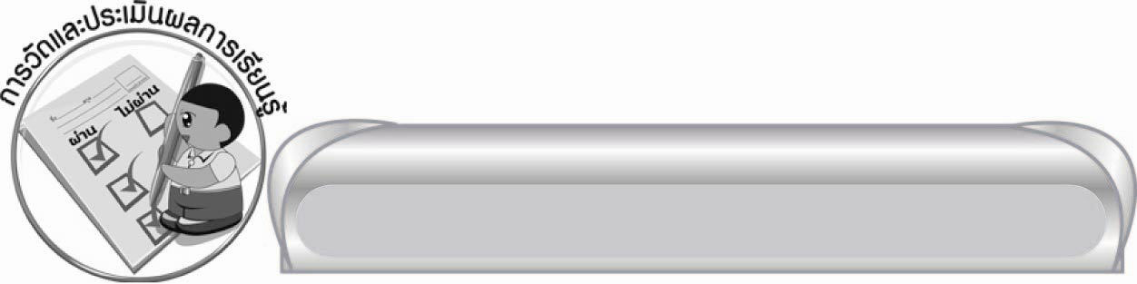

การวัดและประเมินผลการเรียนรู้

๑. วิธีการวัดและประเมินผล
๑) สังเกตพฤติกรรมของนักเรียนในการเข้าร่วมกิจกรรม
๒) สังเกตพฤติกรรมของนักเรียนในการเข้าร่วมกิจกรรมกลุ่ม
๒. เครื่องมือ
๑) แบบสังเกตพฤติกรรมการเข้าร่วมกิจกรรม
๒) แบบสังเกตพฤติกรรมการเข้าร่วมกิจกรรมกลุ่ม
๓. เกณฑ์การประเมิน
๑) การประเมินพฤติกรรมการเข้าร่วมกิจกรรม
ผ่านตั้งแต่ ๒ รายการ ถือว่า ผ่าน
ผ่าน ๑ รายการ ถือว่า ไม่ผ่าน
๒) การประเมินพฤติกรรมการเข้าร่วมกิจกรรมกลุ่ม
คะแนน ๙ - ๑๐ ระดับ ดีมาก
คะแนน ๗ - ๘ ระดับ ดี
คะแนน ๕ - ๖ ระดับ พอใช้
คะแนน ๐ - ๔ ระดับ ควรปรับปรุง

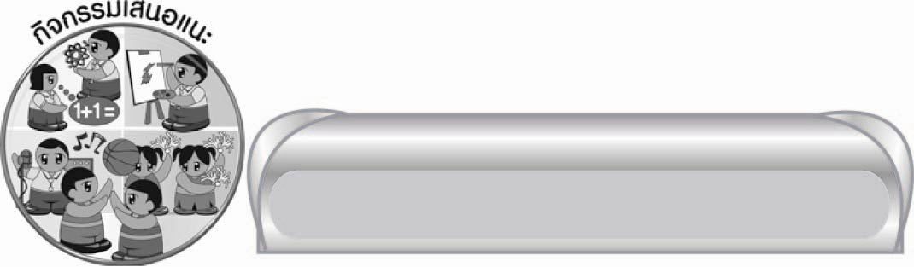
กิจกรรมเสนอแนะ

๑. ให้นักเรียนคิดท่าทางใบ้คำในมาตรา ก กา คนละ ๑ คำ มาทายเล่นกับเพื่อน
๒. ให้นักเรียนทำจิกซอว์ภาพจากคำในมาตรา ก กา แล้วนำมาเล่นแข่งขันกัน


ข้อเสนอแนะของผู้บริหารสถานศึกษา
______________________________________________________________________________
______________________________________________________________________________
______________________________________________________________________________
______________________________________________________________________________
______________________________________________________________________________
______________________________________________________________________________
______________________________________________________________________________
______________________________________________________________________________
______________________________________________________________________________
______________________________________________________________________________
______________________________________________________________________________
______________________________________________________________________________
______________________________________________________________________________
______________________________________________________________________________
______________________________________________________________________________
______________________________________________________________________________
______________________________________________________________________________
______________________________________________________________________________
______________________________________________________________________________
______________________________________________________________________________
______________________________________________________________________________
______________________________________________________________________________
______________________________________________________________________________
______________________________________________________________________________

ลงชื่อ_________________________ (ผู้บริหารสถานศึกษา)
(_________________________)
________/________/_______

บันทึกหลังการสอน

ผลการจัดการเรียนการสอน

______________________________________________________________________________
______________________________________________________________________________
______________________________________________________________________________
______________________________________________________________________________
______________________________________________________________________________
______________________________________________________________________________

ปัญหา / อุปสรรค

______________________________________________________________________________
______________________________________________________________________________
______________________________________________________________________________
______________________________________________________________________________
______________________________________________________________________________
______________________________________________________________________________

แนวทางแก้ไข

______________________________________________________________________________
______________________________________________________________________________
______________________________________________________________________________
______________________________________________________________________________
______________________________________________________________________________
______________________________________________________________________________

ลงชื่อ_____________________________ (ผู้บันทึก)
(_________________________)
________/________/_______

